Contenido

1. Autores del trabajo, planificación y entrega 3

1.1 Autores 3

1.2 Planificación 3

1.3 Entrega 3

2. Descripción del tipo de tecnología 3

3. Fuentes de información (documentos) 3

3.1 Fuentes sobre el tipo de tecnología en general 4

3.1.1 Fuente de información 1 sobre el tipo de tecnología en general 4

3.1.2 Fuente de información 2 sobre el tipo de tecnología en general 4

3.1.n Fuente de información n sobre el tipo de tecnología en general 4

3.2 Fuentes sobre la tecnología específica A 4

3.2.1 Fuente de información 1 sobre la tecnología específica A 4

3.2.2 Fuente de información 2 sobre la tecnología específica A 4

3.2.n Fuente de información n sobre la tecnología específica A 4

3.3 Fuentes sobre la tecnología específica B 4

3.3.1 Fuente de información 1 sobre la tecnología específica B 4

3.3.2 Fuente de información 2 sobre la tecnología específica B 4

3.3.n Fuente de información n sobre la tecnología específica B 4

4. Fuentes de información (cursos no gratuitos) 4

4.1 Cursos no gratuitos sobre Automation testing tools 4

4.1.1 Curso no gratuito 1 sobre Automation testing tools 4

4.1.2 Curso no gratuito 2 sobre Automation testing tools 5

4.1.3 Curso no gratuito n sobre Automation testing tools 5

4.2 Cursos no gratuitos sobre Zephyr 5

4.2.1 Curso no gratuito 1 sobre la tecnología específica Zephyr 5

4.2.2 Curso no gratuito 2 sobre la tecnología específica Zephyr 6

4.2.3 Curso no gratuito 3 sobre la tecnología específica Zephyr 6

4.3 Cursos no gratuitos sobre ranorex. 7

4.3.1 Curso no gratuito 1 sobre ranorex. 7

4.3.2 Curso no gratuito 2 sobre ranorex. 7

4.3.3 Curso no gratuito 3 sobre ranorex. 8

5. Fuentes de información (cursos gratuitos) 8

5.1 Cursos gratuitos sobre el tipo de tecnología en general 8

5.1.1 Curso gratuito 1 sobre el tipo de tecnología en general 8

5.1.2 Curso gratuito 2 sobre el tipo de tecnología en general 8

5.1.n Curso gratuito n sobre el tipo de tecnología en general 8

5.2 Cursos gratuitos sobre la tecnología específica A 9

5.2.1 Curso gratuito 1 sobre la tecnología específica A 9

5.2.2 Curso gratuito 2 sobre la tecnología específica A 9

5.2.n Curso gratuito n sobre la tecnología especifica A 9

5.3 Cursos gratuitos sobre la tecnología específica B 9

5.3.1 Curso gratuito 1 sobre la tecnología específica B 9

5.3.2 Curso gratuito 2 sobre la tecnología específica B 9

5.3.n Curso gratuito n sobre la tecnología especifica B 9

6. Ayudas económicas para estudiar las tecnologías 9

7. Recursos para implementar las tecnologías 9

7.1 Recursos para implementar la tecnología A 9

7.1.1 Recursos gratuitos para implementar la tecnología A 9

7.1.2 Recursos no gratuitos para implementar la tecnología A 9

7.2 Recursos para implementar la tecnología B 9

7.2.1 Recursos gratuitos para implementar la tecnología B 9

7.2.2 Recursos no gratuitos para implementar la tecnología B 9

8. Conclusiones 9

# 1. Autores del trabajo, planificación y entrega

## 1.1 Autores

En este apartado se debe indicar el número de grupo y los nombres de los autores, poniendo en primer lugar al coordinador del grupo.

## 1.2 Planificación

En este apartado se debe incluir copias de pantalla de la planificación del trabajo con diagramas Gantt: o bien un enlace (URL) a la web donde esté disponible la planificación si se ha utilizado una herramienta online de diagramación Gantt (por ejemplo, [Teamweek](https://teamweek.com/free-online-gantt-chart.html), [GanttPro](https://ganttpro.com/), [tomsplanner](https://plan.tomsplanner.es/), [sinnaps](https://www.sinnaps.com/), u otra).

Hay que tener en cuenta que cada participante del grupo debe tener asignadas en el plan tareas que sumen al menos 15 horas. El peso de este trabajo en la calificación total de la asignatura es de un 10%, por tanto requiere de una dedicación de 15 horas del total de 150 horas de la asignatura.

## 1.3 Entrega

En este apartado debe incluirse un enlace (URL) a un repositorio en GitHub creado.

En dicho repositorio debe encontrarse, al menos los siguientes archivos en la rama máster:

* Trabajo terminado: del trabajo terminado con el nombre TG1_final.ocx
* Presentación del trabajo: TG1_final.pptx

Dichos archivos serán los que se tendrán en cuenta para la calificación del trabajo.

# 2. Descripción del tipo de tecnología

En este apartado se debe indicar el tipo de tecnología en general y las tecnologías específicas sobre las que trata el trabajo.

El objetivo del trabajo es ponerse en la situación de una persona ya titulada en el Grado en Sistemas de Información, y que desea actualiza sus conocimientos sobre dichas tecnologías.

En este documento se debe recoger toda la información que se ha recopilado para poder aprender la teoría y práctica de dichas tecnologías, así como las ayudas que existen para poder financiar su estudio o su implementación en empresas u otras organizaciones.

# 3. Fuentes de información (documentos)

En los sub-apartados de este apartado se deben indicar documentos de interés para aprender sobre el tipo de tecnología en general, y sobre cada una de las tecnologías elegidas.

Sobre cada documento se debe

## 3.1 Fuentes sobre el tipo de tecnología en general

### 3.1.1 Fuente de información 1 sobre el tipo de tecnología en general

### 3.1.2 Fuente de información 2 sobre el tipo de tecnología en general

### 3.1.n Fuente de información n sobre el tipo de tecnología en general

## 3.2 Fuentes sobre la tecnología específica A

### 3.2.1 Fuente de información 1 sobre la tecnología específica A

### 3.2.2 Fuente de información 2 sobre la tecnología específica A

### 3.2.n Fuente de información n sobre la tecnología específica A

## 3.3 Fuentes sobre la tecnología específica B

### 3.3.1 Fuente de información 1 sobre la tecnología específica B

### 3.3.2 Fuente de información 2 sobre la tecnología específica B

### 3.3.n Fuente de información n sobre la tecnología específica B

# 4. Fuentes de información (cursos no gratuitos)

## 4.1 Cursos no gratuitos sobre Automation testing tools

### 4.1.1 Curso no gratuito 1 sobre Automation testing tools

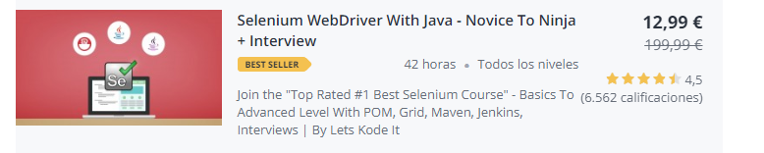

41’5 horas de video para todos los niveles. No es necesaria una gran formación para poder realizar este curso. Cuando acabe conseguiremos tener un buen conocimiento sobre web automation frameworks, podremos también entender y escribir código para testear eficiente y entre otras cosas también tendremos conocimiento sobre el comportamiento de tests usando CUCUMBER y lenguaje Gherkin.

Enlace: <https://www.udemy.com/selenium-webdriver-with-java-testng-and-log4j/>

### 4.1.2 Curso no gratuito 2 sobre Automation testing tools



Tenemos 16’5 horas de clase. Para este curso al contrario que en el previo, tenemos que tener un conocimiento básico de programación orientada a objetos, del lenguaje de java y su sintaxis y del driver de selenium.

Cuando acabemos el curso conseguiremos tener un conocimiento consolidado en el manejo de las acciones que podemos realizar en el navegador para la automatización, así como en crear un Test de suite de ejecución en secuencia y paralelo o tener conocimiento sobre automatización de aplicaciones web y frameworks de pruebas.

Enlace: <https://www.udemy.com/automation-testing-using-selenium-katalon-studio/>

### 4.1.3 Curso no gratuito n sobre Automation testing tools



El curso tiene 6 horas de video con 59 clases y 38 recursos descargables. No se requiere tener conocimientos sobre programación.

Se puede decir que es un curso de iniciación en escribir test de automatización.

Cuando finalice el curso, serás un experto en Appium Cucumber y conseguirás automatizar cualquier tipo de aplicación Android , también aprendes a trabajar con dispositivos o emuladores reales de Android , aprenderás a instalar todas las herramientas necesarias para comenzar la automatización de pruebas y por úñtimo , sabrás como usar las aplicaciones Appium , Uiautomartorviewer, Selenium y el servidor Jenkins.

Enlace:<https://www.google.es/search?q=traductor+google&oq=trad&aqs=chrome.1.69i57j69i59j35i39j0l3.1841j0j7&sourceid=chrome&ie=UTF-8>

## 4.2 Cursos no gratuitos sobre Zephyr

### 4.2.1 Curso no gratuito 1 sobre la tecnología específica Zephyr

3 horas de participación en clases con ejercicios prácticos posteriores. Este curso no gratuito está diseñado para la familiarización con la herramienta y para poder realizarse tanto en persona como desde casa. Los asistentes recibirán capacitación en la gestión de pruebas y obtendrán experiencia práctica al trabajar con Zephyr en ejemplos prácticos. Los participantes del curso obtendrán conocimiento sobre cómo crear y organizar pruebas y administrar ciclos de pruebas.

Al poderse hacer este curso en vivo o de forma remota, hay dos precios diferentes:

Clase de entrenamiento remoto: £ 2,950

Entrenamiento privado en equipo: 1 clase £ 4,495 O 2 clases en un día (mañana y tarde): £ 6,495. Los gastos de viaje dentro del Reino Unido están incluidos.

Deben tener un cococimiento sobre QA y experiencia en pruebas.

En el siguiente enlace nos exponen los objetivos del curso.

Enlace : <https://www.bdq.cloud/training/zephyr-for-jira-training>

### 4.2.2 Curso no gratuito 2 sobre la tecnología específica Zephyr

Los asistentes aprenderán cómo se usa Zephyr para el manejo de pruebas, adquirir experiencia práctica al trabajar con Zephyr en ejemplos trabajados, y participar en un taller donde sus procesos de prueba actuales se comparan con Zephyr.

La duración es de 6 horas de clase en vivo más ejercicios prácticos

Al contrario que en el curso anterior, este curso tiene que realizarse en vivo por el hecho de haber talleres comparativos con nuestros procesos y los de Zephyr.

El precio es con el viaje a UK incluido y es de £6,495

En el siguiente enlace nos exponen los objetivos del curso.

Enlace: <https://www.bdq.cloud/training/zephyr-for-jira-training>

### 4.2.3 Curso no gratuito n sobre la tecnología específica Zephyr



Este curso está más enfocado a JIRA que a Zephyr pero tiene varios conocimientos sobre el uso de Zephyr con JIRA. En la captura siguiente vemos que nos ofrecen de las 4 horas de vídeo, 3 horas de Zephyr.



El precio son 13 € in cluyendo 2 exámenes de prueba y 4 horas de vídeo como he comentado previamente.

## 4.3 Cursos no gratuitos sobre ranorex.

### 4.3.1 Curso no gratuito 1 sobre ranorex.

La propia ranorex realiza cursos de introducción a ranorex de 3 días con 3,5 horas diarias. Algunos de los conocimientos que obtendremos con este curso son: Aprender los componentes clave de Ranorex así como aprender a convertir casos de prueba manuales a scripts automatizados ,Obtener una comprensión completa de los conceptos clave como modularizar sus pruebas, manejo de datos y conocer las mejores prácticas en el uso de Ranorex.

Este curso impartido en inglés, tiene un curso equivalente impartido en francés en Paris y otro en Zúrich en alemán también proporcionado por ranorex.

No hay ningún prerrequisito para realizar este curso.

Este curso es muy interesante si eres una entidad privada que quiere dar formación a varios delegados o empleados, ya que grupos de 5 empleados se hará un precio de 3100$ y 100$ más por cada empleado. Si sin embargo eres una única persona , el precio es de 995$.

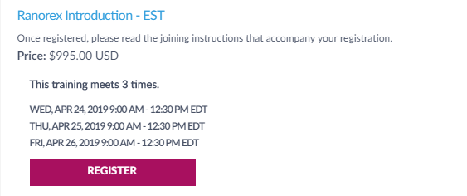

Enlace:<https://www.edgewords.com/wpcontent/uploads/overviews/Ranorex_intro_online_overview.pdf>

### 4.3.2 Curso no gratuito 2 sobre ranorex.

Este curso lo dan expertos en pruebas de automatización de ranorex. Este curso ofrece unos conocimientos similares al anterior pero en este caso si requiere unos mínimos prerrequisitos sobre programación .net y sobre escribir funciones en C y estar familiarizados a aplicaciones .Net.



El precio de manera individual es de 1395$ con dos días de clases.

Como podemos deducir por la divisa, este curso se imparte en estados unidos únicamente.

Enlace : <http://techtowntraining.com/courses/ranorex-advanced-training>

### 4.3.3 Curso no gratuito 3 sobre ranorex.

Este curso es de 30 horas con un acceso a los documentos del curso de 365 días. Tiene un nivel intermedio. Hay dos precios dependiendo si quieres una clase online con un instructor virtual o una clase one to one con horarios flexibles.

Los participantes sabrán cómo crear módulos de automatización de pruebas e implementar proyectos de automatización de pruebas de varias plataformas (apps webs, móviles y de escritorio). Además también aprendes a usar las funciones de captura y reproducción en el registrador Ranorex y crean automatizaciones de prueba que requerirán poco mantenimiento (pudiendo ser más eficientes)

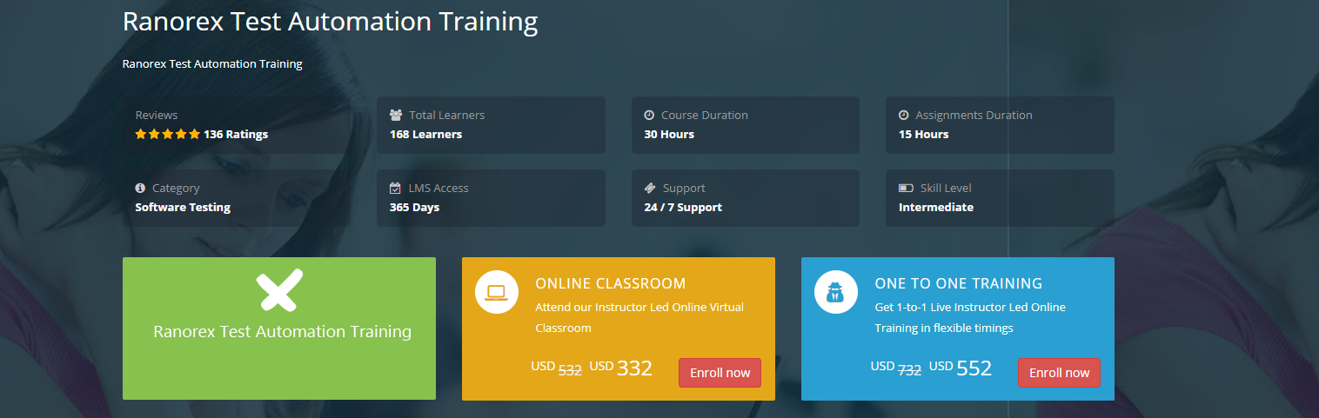

El precio de las clases online es de 332$ mientras que el de las clases one to one es de 552$

Enlace: <https://www.gangboard.com/software-testing-training/ranorex-test-automation-training>

# 5. Fuentes de información (cursos gratuitos)

## 5.1 Cursos gratuitos sobre el tipo de tecnología en general

### 5.1.1 Curso gratuito 1 sobre el tipo de tecnología en general

### 5.1.2 Curso gratuito 2 sobre el tipo de tecnología en general

### 5.1.n Curso gratuito n sobre el tipo de tecnología en general

## 5.2 Cursos gratuitos sobre la tecnología específica A

### 5.2.1 Curso gratuito 1 sobre la tecnología específica A

### 5.2.2 Curso gratuito 2 sobre la tecnología específica A

### 5.2.n Curso gratuito n sobre la tecnología especifica A

## 5.3 Cursos gratuitos sobre la tecnología específica B

### 5.3.1 Curso gratuito 1 sobre la tecnología específica B

### 5.3.2 Curso gratuito 2 sobre la tecnología específica B

### 5.3.n Curso gratuito n sobre la tecnología especifica B

# 6. Ayudas económicas para estudiar las tecnologías

# 7. Recursos para implementar las tecnologías

## 7.1 Recursos para implementar la tecnología A

### 7.1.1 Recursos gratuitos para implementar la tecnología A

### 7.1.2 Recursos no gratuitos para implementar la tecnología A

## 7.2 Recursos para implementar la tecnología B

### 7.2.1 Recursos gratuitos para implementar la tecnología B

### 7.2.2 Recursos no gratuitos para implementar la tecnología B

# 8. Conclusiones